苗栗縣高鈣午餐建議食譜-食譜14
鮮蔬拌飯、腰果燒肉、蚵白菜、豆腐小魚湯
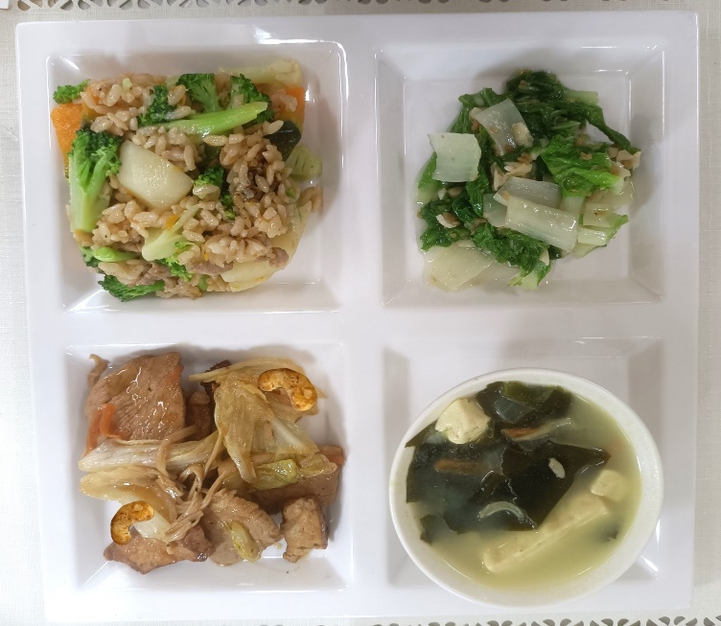 | 食 物 內 容
 | 全榖根莖類(份) | 5.0
 | 豆魚蛋肉類(份) | 2.5
 | 蔬菜類(份) | 2.0
 | 油脂與堅果類(份) | 2.5
 | 鈣含量(mg) | 356
 | 熱量(大卡) | 700

餐  食  內  容 | 週 三 特 餐 |  |  |  | 主 菜 |  | 青 菜 |  | 湯 品
 | 鮮蔬拌飯 |  |  |  | 腰果燒肉 |  | 小白菜 |  | 豆腐小魚湯
 | 食材名稱 | 個人量(g) | 食材名稱 | 個人量(g) | 食材名稱 | 個人量(g) | 食材名稱 | 個人量(g) | 食材名稱 | 個人量(g)
 | 履歷白米 | 90 | 冷凍青花 | 30 | 豬上肩肉 | 55 | 小白菜 | 100 | 豆腐 | 25
 |  |  | 馬鈴薯 | 25 | 高麗菜 | 30 | 蒜頭 | 略 | 洋蔥 | 30
 |  |  | 南瓜 | 20 | 豆干 | 15 |  |  | 豬小排 | 5
 |  |  | 冷凍白花 | 10 | 金針菇 | 5 |  |  | 乾裙帶菜 | 2
 |  |  | 豬前腿肉 | 5 | 腰果 | 3 |  |  | 小魚干 | 2
 |  |  | 胡蘿蔔 | 5
 | 單道菜重 | 185 |  |  | 單道菜重 | 108 | 單道菜重 | 100 | 單道菜重 | 54
 | 鈣含量(mg) | 23.9 |  |  | 鈣含量(mg) | 119.9 | 鈣含量(mg) | 109 | 鈣含量(mg) | 103.1
菜單提供：苗栗縣蕉埔國小(公辦公營)

